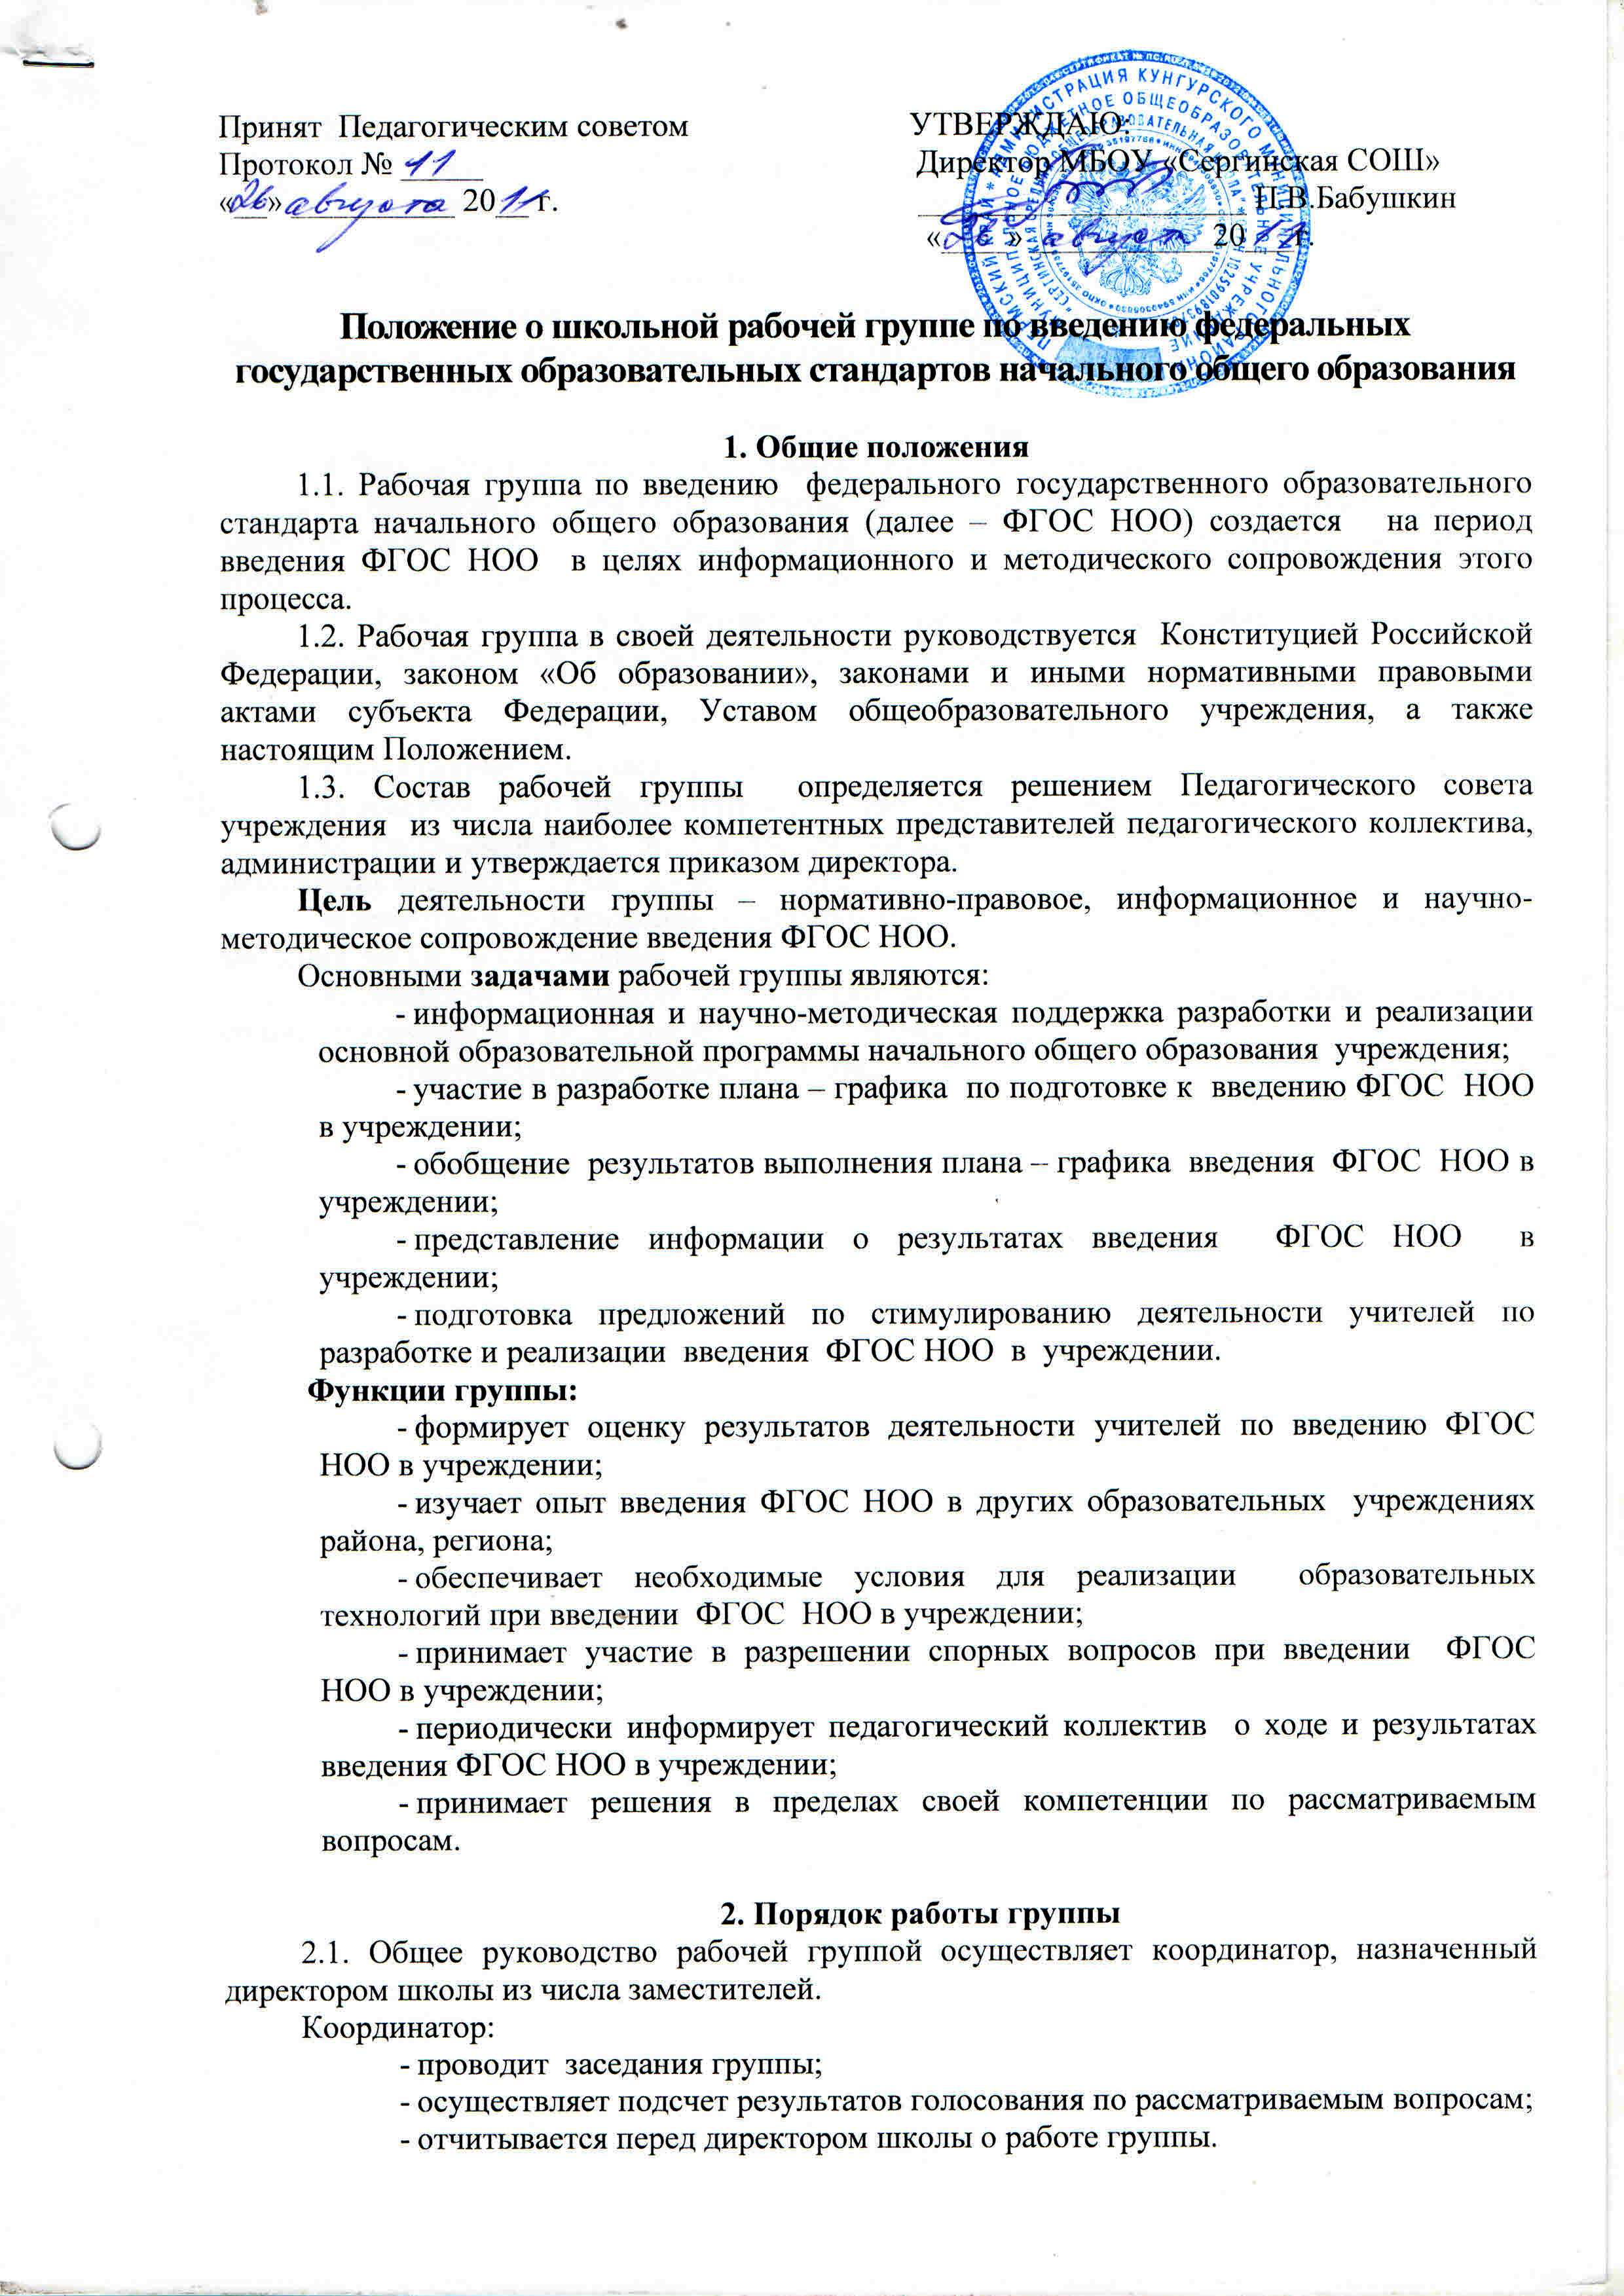

2.2.Члены группы **обязаны**:

* присутствовать на заседаниях группы;
* голосовать по обсуждаемым вопросам;
* исполнять поручения, в соответствии с решениями заседаний группы.

2.3. Члены группы имеют **право:**

* запрашивать и получать необходимую информацию от педагогов и администрации по вопросам введения ФГОС НОО в учреждении;
* знакомиться с материалами и документами ;
* участвовать в обсуждении рассматриваемых вопросов и вносить предложения.

2.4. Заседания рабочей группы проводятся по мере необходимости.

2.5. Заседание рабочей группы считается правомочным, если на нем присутствует не менее половины членов группы. Решения рабочей группы принимаются большинством голосов присутствующих на заседании членов группы и оформляются протоколом.

2.6. Решения рабочей группы заслушиваются на заседаниях педагогического коллектива для выполнения и использования в работе.

1. **Ответственность рабочей группы**

Рабочая группа несет ответственность:

* за объективность информации и качество предоставляемых материалов;
* за своевременность представления информации педагогическому коллективу о результатах введения ФГОС в учреждении;
* за качество и своевременность информационной и методической поддержки процесса введения ФГОС в учреждении;
* за своевременное выполнение приказов директора школы, решений педагогического совета, относящихся к введению ФГОС НОО в учреждении;
* компетентность принимаемых решений.